
Хор «Морская душа» ГБОУ кадетской школы № 1700
1. Е.Птичкин, сл.Е.Карелова "Мы в боях родились"
солист Королёв Кирилл
2. С.Туликов, ст.Н.Харитонова «Сын России» солист Королёв Кирилл
3. А.Долуханян, ст.М.Лисянского «Легендарный Севастополь» солисты Трофимов Владимир, Королёв Кирилл
Руководитель хора кандидат педагогических наук Татьяна Ивановна Бондаренко
Концертмейстер Татьяна Малкина

Средний хор МХЦ «Лель»
4. А. Лепин, Г. Рублев « Песня о Москве» из к/ф «Чук и Гек»
5.Р. Паулс «Колыбельная»
Хор Мам МХЦ «Лель»

6. М. Ипполитов-Иванов «Острою секирой»
7. Л. Афанасьев «Гляжу в озера синие» из к/ф «Тени исчезают в полночь»
8. А. Гершвин «Любовь вошла»
9. укр. нар. песня в обр. Н. Ракова «Ой, дуб, дуба»

Хор «Морская душа» ГБОУ кадетской школы № 1700

10. С.Касаткин, сл.А.Сафронова "Морская душа" солисты Павлов Георгий, Бондаренко Елизавета
11. А.Заруба, ст.Р.Рождественского "Школьным учителям" солист Трофимов Владимир
12. Н.А.Римский-Корсаков. Песня Варяжского гостя исп. Королёв Кирилл
13.О.Газманов «Офицеры»

Старший хор МХЦ «Лель»
14. А. Гречанинов «Слава.... Единородный Сыне»
15. С. Рахманинов, М. Лермонтов «Ангел»
16. рус. нар. песня в обр. А. Ежова «Как при лужке, при лужке»
17. К. Гарделя «Mi Buenos Aires queridо» солистка в танце Гаевая Ольга
18. В. Кузнецов «Шалтай-Болтай»

Сводный хор МХЦ «Лель»

19. М. Мусоргский Гопак из оперы «Сорочинская ярмарка»
20. H. Peretti “Le lion est mort ce sior”

Сводный хор МХЦ «Лель» и «Морская душа»

21. Л. Молинелли «Гимн Мира»
22. А. Моцарт «Мы поем веселья песни» из оперы «Похищение из Сераля»

Руководитель Музыкально-хорового Центра «Лель» Зеленоградского дворца творчества детей и молодёжи-
Заслуженный деятель музыкального общества России
Лауреат премии «Грант Москвы», Почетный работник образования
Юрий Павлович Суколенов
Хормейстеры Почетный член Всероссийского музыкального общества,Лауреат премии «Грант Москвы» Елена Викторовна Бардина, Алина Анатольевна Савина
Концертмейстеры Константин Павлович Юдин, Николай Андреевич Хоменко

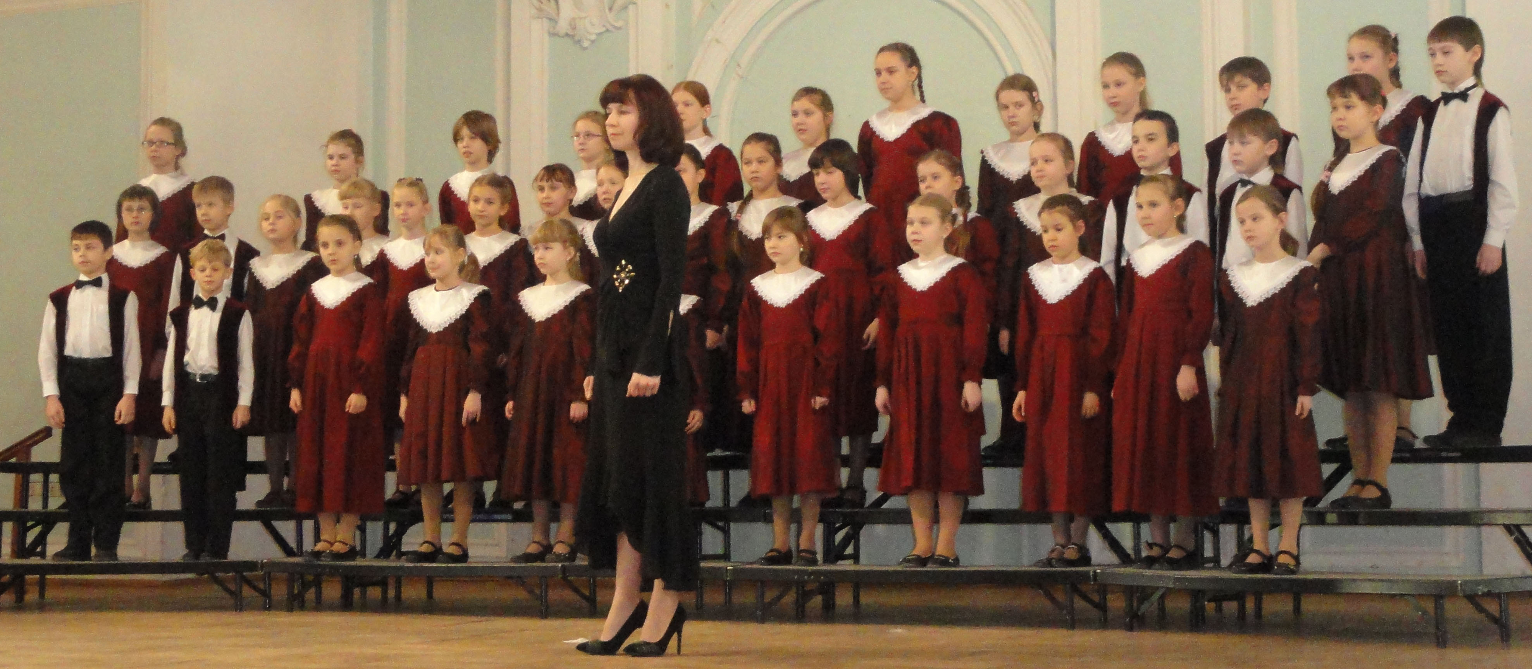
Хор «Морская душа» ГБОУ кадетской школы № 1700 «Московский объединённый морской корпус Героев Севастополя» создан в 2007 году. За это время хор и его солисты неоднократно становились лауреатами и дипломантами всероссийских («Юные таланты Отчизны», 2011 г., «Серебряный голос», 2010 г. и др.), городских и окружных фестивалей и конкурсов («Юные таланты Московии», 2011 г. и др.), лауреатом международного фестиваля детских и юношеских хоров «Пою Богу моему дондеже есмь», 2012 г., лауреатом III степени вокально-хорового фестиваля «Яркие краски детства» 2013г.,дипломантом международных фестивалей-конкурсов вокально-хорового искусства («Звёзды третьего тысячелетия», 2008 г., «Москва – город мира», 2012 г., «Рождественская песнь», 2013 г.).
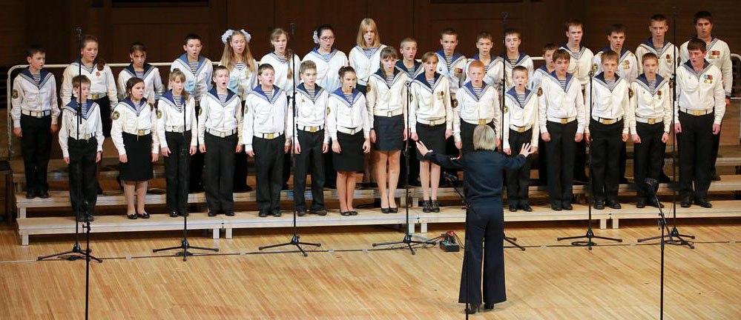
Основой репертуара коллектива служит народная музыка, произведения советских и современных композиторов, духовная и патриотическая песня. Коллектив выступает на лучших концертных площадках города: Рахманиновский зал МГК им. П.И.Чайковского, зал Церковных Соборов Храма Христа Спасителя, Светлановский зал ММДМ, Выставочный комплекс «Манеж», концертный зал Культурного Центра Вооружённых Сил РФ, зал Московского Городского Дворца детского (юношеского) творчества на Воробьёвых горах, Совет Российской Федерации, концертный зал Московской Городской Государственной Думы, концертный зал Музея Великой Отечественной войны 1941-1945 гг. на Поклонной горе, концертный зал Московского Дома Учителя и др.

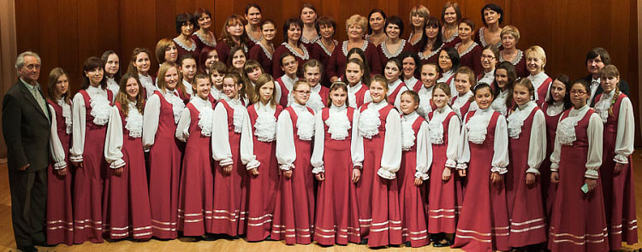

Зеленоградская Хоровая Ассамблея

ПРОГРАММА
концерта

26 октября 2013 года
Москва, Зеленоград
Театральное фойе ДТДиМ
15.00 час.

